Систематизація та узагальнення вивченого. Іменник.
(на матеріалі поезії А.Малишка «Пісня про рушник»)
Мета: Повторити і систематизувати знання учнів про іменник; розвивати вміння аналізувати мовленевий матеріал, перевірити рівень навчальних досягнень з даної теми. Розвивати спостережливість, увагу, пам'ять, зв'язне мовлення.
- Дайте визначення іменника як самостійної частини мови.
- Розподіліть за відмінами іменники, ставлячи їх у початковій формі.
- Зробіть морфологічний розбір виділених слів : болю, зорі.
- Провідміняйте іменник мати.
- Зробіть фонетиний розбір слів щебетання, щастя
- Дайте визначення слова усмішка.
- Розберіть за будовою слово дитинство.
- До слів рушник, діброва доберіть синоніми.
- До слова любов доберіть спільнокореневе слово так, щоб воно належало до різних частин мови.
- Якими членами речення найчастіше бувають іменники?
- Поставте наголос у слові усмішка.
- Охарактеризуйте іменник доріжка як частину мови за поданою таблицею .
Характеристика іменника.
Цифровий код | Початкова форма | Назва | Групи за значенням | Рід | Відміна | Група | Відмінок | Число | Яким членом виступає в реченні
Цифровий код | 1 | 2 | 3 | 4 | 5 | 6 | 7 | 8 | 9
0 | незмінюваний | - | - | нема | нема | нема | - | - | підмет
1 | Має закінчення | загальна | Назва особи | чоловічий | І | тверда | Н. | однина | додаток
2 | Нульове закінчення | власна | Назва тварини, назва чітко окресленого предмета чи поняття,. Назва нечіткого окресленого предмета чи поняття | Жіночий, середній | ІІ | М’яка | Р. | множина | присудок
3 |  |  |  |  | ІІІ | мішана | Д.
4 |  |  |  |  | ІV |  | З.
5 |  |  |  |  |  |  | О.
6 |  |  |  |  |  |  | М.
7 |  |  |  |  |  |  | Кл.

1.Вставте пропущені іменники
Пісня про рушник.А.Малишко
Рідна … моя, ти … недоспала,
Ти водила мене у … край …,
І в … далеку ти мене на … проводжала,
І … вишиваний на … дала.
Хай на ньому цвіте росяниста …,
І зелені …, й солов'їні …,
І твоя незрадлива материнська ласкава …,
І засмучені … хороші твої.
Я візьму той …, простелю, наче …,
В тихім … …, в … ….
І на тім … оживе все знайоме до …:
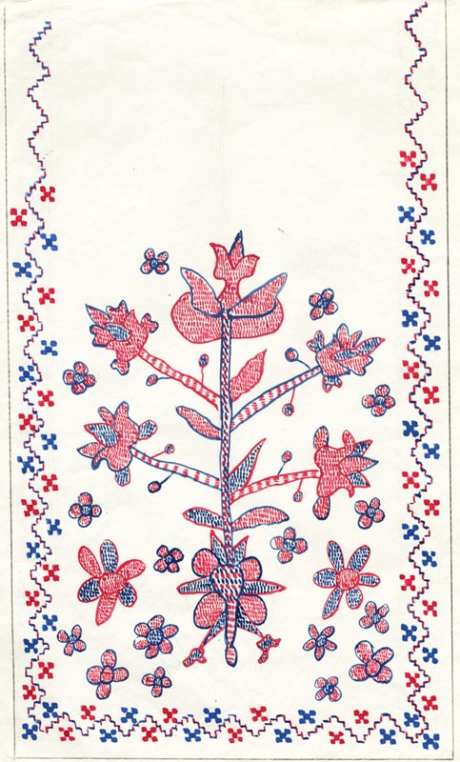
І …, й …, і вірна ….
7)рушник Відповідь: 21)болю
2)ночей 3)поля 1)мати
6)зорі 5)дорога 4)села
8)щастя 9)доріжка 10)луги
11)гаї 12)усмішка 13)очі
14)рушник 15)долю 16)шелесті
17)трав 19)дібров 18)щебетанні
20)рушничкові 24)любов
23)розлука 22)дитинство

2.Виберіть слова з таблиці та вставте на місці крапок, поставивши у відповідному відмінку
Пісня про рушник.А.Малишко
Рідна … моя, ти … недоспала,
Ти водила мене у … край …,
І в … далеку ти мене на … проводжала,
І … вишиваний на … дала.
Хай на ньому цвіте росяниста …,
І зелені …, й солов'їні …,
І твоя незрадлива материнська ласкава …,
І засмучені … хороші твої.
Я візьму той …, простелю, наче …,
В тихім … …, в … ….
І на тім … оживе все знайоме до …:
І …, й …, і вірна ….
батько | мама | ніч | калина | верба | поле | село
шлях | дорога | сонце | зоря | небо | рушник | любов
Щастя | вечір | доріжка | соловей | луг | Гай | Україна
усмішка | очі | дім | рушник | ненька | Соловей | Доля
шелест | сум | трава | місяць | річка | ластівка | Щебетання
лебідь | хата | мак | соняхи | серце | стежина | край
діброва | долоня | рушничок | літа | домівка | луг | роса
радість | вишиванка | життя | нива | молодість | друг | світ
краса | пісня | тепло | день | біль | квітка | Мрія
проміння | людина | крила | думка | свято | земляк | дитинство
обрій | вітчизна | намисто | дощ | веселка | розлука | посмішка
дівчина | душа | явір | любов | земля | слава | гріх

